Pressemelding

Mer trafikk enn normalt på veiene i Oslo i november

**Høsten har vært preget av mer trafikk på veien enn normalt i Oslo, og dette fortsatte i november. Strengere koronatiltak i desember kan føre til mindre trafikk fremover.**

- I november var trafikken 5,1 prosent høyere enn i november i 2019**.** Dette er omtrent på samme nivå vi har sett tidligere i høst, sier trafikkanalytiker i Fjellinjen Stian Strøm Arnesen.

I november 2020 ble det innført sosial nedstenging i Oslo og dette førte til betydelig mindre trafikk i hele måneden.

**Strenge koronatiltak, mindre trafikk**

Tidligere i pandemien har strenge koronatiltak ført til mindre trafikk i Fjellinjens bomstasjoner:

- Erfaringen fra tidligere perioder med strenge koronatiltak tilsier at trafikken vil gå noe ned fremover. Dette ser vi allerede i de første tallene fra desember, hvor vi ser en markant nedgang etter tiltakene som ble innført 3. desember, sier Arnesen.

**Kjøretøyfordeling**

Totalt antall registrerte passeringer i de tre bomringene i og rundt Oslo i november er 34,2 millioner registrerte passeringer.

Tabellen under viser en prosentvis fordeling i alle Fjellinjens bomstasjoner, med endring siste 12 måneder i prosentpoeng.

Nullutslippskjøretøy innenfor «Stor bil» og elvarebiler er skilt ut som egne kategorier. Kategorien «Stor bil» inneholder både busser og næringstransport. Blant nullutslipp for store biler er det store flertallet elbusser.

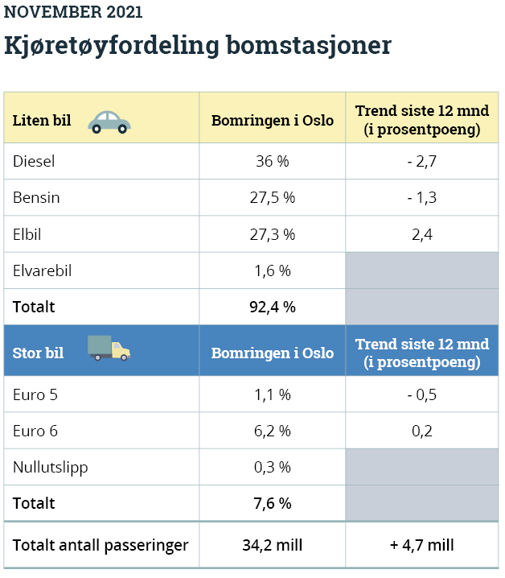

Tallene er basert på foreløpig tallmateriale.